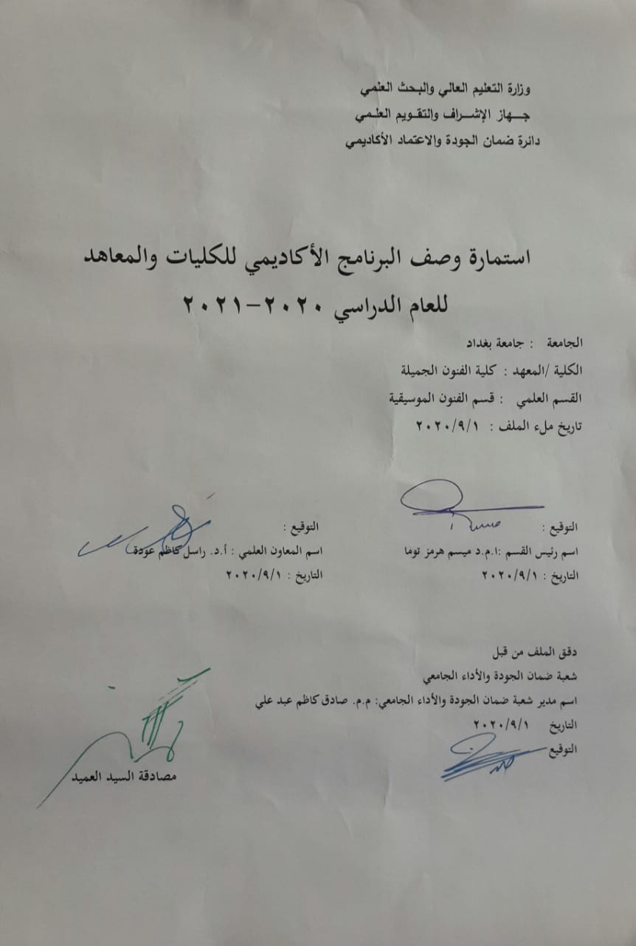

نموذج وصف البرنامج الأكاديمي
مراجعة أداء مؤسسات التعليم العالي ((مراجعة البرنامج الأكاديمي))
وصف البرنامج الأكاديمي
يوفر وصف البرنامج الأكاديمي هذا ايجازاً مقتضياً لأهم خصائص البرنامج ومخرجات التعلم المتوقعة من الطالب تحقيقها مبرهناً عما إذا كان قد حقق الاستفادة القصوى من الفرص المتاحة . ويصاحبه وصف لكل مقرر ضمن البرنامج

- المؤسسة التعليمية | وزارة التعلم العلمي والبحث العلمي/ جامعة بغداد/ كلية الفنون الجميلة
- القسم الجامعي / المركز | قسم الفنون الموسيقية
- اسم البرنامج الأكاديمي | مبادئ القيادة الموسيقية
- اسم الشهادة النهائية | بكالوريوس فنون موسيقية
- النظام الدراسي | سنوي
- برنامج الاعتماد المعتمد | نظام الوحدات
- المؤثرات الخارجية الأخرى
- تاريخ إعداد الوصف
- أهداف البرنامج الأكاديمي.
      - التعرف على المبادئ الاساسية للقيادة الموسيقية ,قيادة (الكورال والاوركسترا)
2- التعرف على دور واهمية القائد الموسيقي

3- التعرف على مهام القائد الموسيقي
4- التعرف تاريخ القيادة واساليبها المختلفة

- مخرجات التعلم المطلوبة وطرائق التعليم والتعلم والتقييم
أ-الاهداف المعرفية
أ1 - تعرُّف على قيادة المؤلفات الموسيقية من خلال الاستماع إليها ومشاهدتها.
أ2 - تعرُّف دور الفنانين في ذلك من خلال دراسة أساليبهم الموسيقية .
أ3 – تعرف ابرز الفنانين في القيادة الموسيقية.

ب –الاهداف المهاراتية الخاصة بالبرنامج
ب1 قدرة الطلبة على قيادة المؤلفات الموسيقية.

طرائق التعليم والتعلم
التعلم عن طريق التفسير بإستخدام وسائل إيضاح مثل السبورة الذكية أو البيانو أو مكسر الصوت أو الداتاشو وجهاز الحاسوب وشاشة العرض.

طرائق التقييم
عن طريق الإختبار النظري والعملي اليومي والفصلي إضافة (إختبارات مهارية)

ج-الاهداف الوجدانية والقيمية
ج1- غرس القيم الفنية الجمالية لدى الطلبة
ج2- تعزيز إمكانية التعبير الحسي لدى الطلبة

طرائق التعليم والتعلم
عن طريق الإصغاء إلى المحاضرات والمشاركة في المناقشات إضافة إلى الإستماع الموسيقي والتحليل وقيادة الاعمال الموسيقية اثناء المحاضرة في قاعة الدرس.

طرائق التقييم
الإختبارات تكشف عن مدى تعزيز الأداء الفني التعبيري لدى الطالب

د -المهارات العامة والتأهيلية المنقولة (المهارات الأخرى المتعلقة بقابلية التوظيف والتطور الشخصي).
د1- تعلم الطلبة القدرة على قيادة القطع الموسيقية.

- بنية البرنامج |  |  |  | - الشهادات والساعات المعتمدة
المستوى / السنة | الترميز | اسم المقرر أو المساق | الساعات والوحدات المعتمدة
المرحلة الثالثة | Fc5 | مبادئ القيادة الموسيقية | 90 ساعة و60 وحدة | نظري = 30 عملي = 60 ساعة

- التخطيط للتطور الشخصي
- عن طريق العمل على تحديث المفردات لكل عام بنسبة 10%

- معيار القبول (وضع الأنظمة المتعلقة بالالتحاق بالكلية أو المعهد)
- إختبارات خاصة لكشف المواهب الموسيقية
- أهم مصادر المعلومات عن البرنامج
- الكتب
- البحوث العلمية
- مواقع الأنترنت الخاص بالمكتبة الموسيقية

مخطط مهارات المنهج
يرجى وضع اشارة في المربعات المقابلة لمخرجات التعلم الفردية من البرنامج الخاضعة للتقييم
مخرجات التعلم المطلوبة من البرنامج
السنة / المستوى | رمز المقرر | اسم المقرر | أساسي  أم اختياري | المعرفة والفهم |  |  |  |  |  | المهارات الخاصة بالموضوع |  |  |  |  | مهارات التفكير |  |  |  | المهارات العامة والمنقولة  ( أو) المهارات الأخرى المتعلقة بقابلية التوظيف والتطور الشخصي
 |  |  |  | أ1 | أ2 | أ3 |  |  |  | ب1 |  |  |  |  | ج1 | ج2 |  |  | د1
المرحلة الثالثة | Fc5 | مبادئ القيادة الموسيقية | ثانوي

- بنية المقرر
الأسبوع | الساعات | مخرجات التعلم المطلوبة | اسم الوحدة / المساق أو الموضوع | طريقة التعليم | طريقة التقييم
1 | 3 | قدرة الطالب لمعرفة الموضوع المدروس في هذا الإسبوع | دور القائد الموسيقي وأهميته في قيادة الاوركسترا المواصفات الطبيعية والمكتسبة التي يجب توافرها في القائد الموسيقي الجيد. | إلقاء محاضرة واستماع | إختبار نظري وعملي
2 | 3 | قدرة الطالب لمعرفة الموضوع المدروس في هذا الإسبوع | تقنية القيادة,الوقفة الصحيحة للقائد الموسيقي وإمساك عصا القيادة, وقيادة احد الأوزان الموسيقية . تطبيق عملي من قبل المدرس والطلبة . | إلقاء محاضرة واستماع | إختبار نظري وعملي
3 | 3 | قدرة الطالب لمعرفة الموضوع المدروس في هذا الإسبوع | الأوزان الموسيقية وكيفية قيادتها ,تطبيق عملي من قبل المدرس والطلبة | إلقاء محاضرة واستماع | إختبار نظري وعملي
4 | 3 | قدرة الطالب لمعرفة الموضوع المدروس في هذا الإسبوع | يقوم المدرس بقيادة قطعة موسيقية أو قطعة من الكورال أمام الطلبة ويطبق فيها تقنية القيادة . | إلقاء محاضرة واستماع | إختبار نظري وعملي
5 | 3 | قدرة الطالب لمعرفة الموضوع المدروس في هذا الإسبوع | يطلب من الطالب قيادة قطعة من الكورال مع الطلبة ويكون التدريسي مشرفا | إلقاء محاضرة واستماع | إختبار نظري وعملي
6 | 3 | قدرة الطالب لمعرفة الموضوع المدروس في هذا الإسبوع | يقوم الطلبة بالتناوب في كل اسبوع قيادة قطعة من الكورال لوتين فقط | إلقاء محاضرة واستماع | إختبار نظري وعملي
7 | 3 | قدرة الطالب لمعرفة الموضوع المدروس في هذا الإسبوع | تطبيق عملي | إلقاء محاضرة تطبيق عملي | إختبار نظري وعملي
8 | 3 | قدرة الطالب لمعرفة الموضوع المدروس في هذا الإسبوع | = | إلقاء محاضرة تطبيق عملي | إختبار نظري وعملي
9 | 3 | قدرة الطالب لمعرفة الموضوع المدروس في هذا الإسبوع | = | إلقاء محاضرة تطبيق عملي | إختبار نظري وعملي
10 | 3 | تمكن الطلبة من إجتياز الإختبار النظري الفصلي | = | إلقاء محاضرة تطبيق عملي | إختبار نظري وعملي
11 | 3 | تمكن الطلبة من إجتياز الإختبار المهاري الفصلي | = | إلقاء محاضرة تطبيق عملي | إختبار نظري وعملي
12 | 3 |  | = | إلقاء محاضرة تطبيق عملي | إختبار نظري وعملي
13 | 3 | قدرة الطالب لمعرفة الموضوع المدروس في هذا الإسبوع | = | إلقاء محاضرة تطبيق عملي | إختبار نظري وعملي
14 | 3 | قدرة الطالب لمعرفة الموضوع المدروس في هذا الإسبوع | = | إلقاء محاضرة تطبيق عملي | إختبار نظري وعملي
15 | 3 | قدرة الطالب لمعرفة الموضوع المدروس في هذا الإسبوع | امتحان الفصل الاول/تقدر الدرجه على مابداه الطالب من جهد |  | إختبار نظري وعملي
16 |  | قدرة الطالب لمعرفة الموضوع المدروس في هذا الإسبوع | اداء البدايات والمداخل لكل قطعة موسيقية واختيار الاشارة المناسبة لها  تطبيق عملي | إلقاء محاضرة واستماع | إختبار نظري وعملي
17 | 3 | تمكن الطلبة من إجتياز الإختبار المهاري الفصلي | التحضير والبدء لقيادة الضغوط القوية في القطع الموسيقية تطبيق عملي | إلقاء محاضرة واستماع | إختبار نظري وعملي
18 | 3 | تمكن الطلبة من إجتياز الإختبار المهاري الفصلي | التحضير والبدء لقيادة الضغوط الخفيفة في القطع الموسيقية تطبيق عملي | إلقاء محاضرة واستماع | إختبار نظري وعملي
19 | 3 | تمكن الطلبة من إجتياز الإختبار المهاري الفصلي | قيادة النهايات المطولة في القطع الموسيقية في وسط القطعه الموسيقية او في نهايتها | إلقاء محاضرة واستماع | إختبار نظري وعملي
20 | 3 | تمكن الطلبة من إجتياز الإختبار المهاري الفصلي | يقوم الطلبة بالتناوب في كل اسبوع قيادة قطعة من الكورال لاربعة اصوات | إلقاء محاضرة واستماع | إختبار نظري وعملي
21 | 3 | تمكن الطلبة من إجتياز الإختبار المهاري الفصلي | تطبيق عملي | إلقاء محاضرة تطبيق عملي | إختبار نظري وعملي
22 | 3 | تمكن الطلبة من إجتياز الإختبار المهاري الفصلي | = | إلقاء محاضرة تطبيق عملي | إختبار نظري وعملي
23 | 3 | تمكن الطلبة من إجتياز الإختبار المهاري الفصلي | = | إلقاء محاضرة تطبيق عملي | إختبار نظري وعملي
24 | 3 | تمكن الطلبة من إجتياز الإختبار المهاري الفصلي | = | إلقاء محاضرة تطبيق عملي | إختبار نظري وعملي
25 | 3 | تمكن الطلبة من إجتياز الإختبار المهاري الفصلي | = | إلقاء محاضرة تطبيق عملي | إختبار نظري وعملي
26 | 3 | تمكن الطلبة من إجتياز الإختبار المهاري الفصلي | = | إلقاء محاضرة تطبيق عملي | إختبار نظري وعملي
27 | 3 | تمكن الطلبة من إجتياز الإختبار المهاري الفصلي | = | إلقاء محاضرة تطبيق عملي | إختبار نظري وعملي
28 | 3 | تمكن الطلبة من إجتياز الإختبار المهاري الفصلي | = | إلقاء محاضرة تطبيق عملي | إختبار نظري وعملي
29 | 3 | تمكن الطلبة من إجتياز الإختبار المهاري الفصلي | = | إلقاء محاضرة تطبيق عملي | إختبار نظري وعملي
30 | 3 | تمكن الطلبة من إجتياز الإختبار المهاري الفصلي | امتحان الفصل الثاني تقدر درجة الامتحان وفق ما أبداه الطالب من جهد في الفصلين الدراسيين |  | إختبار نظري وعملي

- البنية التحتية
- الكتب المقررة المطلوبة | ملزمه دراسية تحتوي على المبادئ الاساسية للقيادة الموسيقية للمادة النظرية
- المراجع الرئيسية (المصادر) | الموسيقى النظرية تاليف سليم الحلو , علم الالات الموسيقية تأليف محمود الحفني . مجموعة من مدونات القطع الغنائية الكورالية والالية (سكور)
ا- الكتب والمراجع التي يوصى بها (المجلات العلمية , ....) | البحوث العلمية والرسائل والأطاريح والمصادر الحديثة ذات العلاقة بالمادة المدروسة
ب- المراجع الالكترونية , مواقع الانترنت,..... | المواقع الإلكترونية بالمكتبات الخاصة بالكتب الموسيقية

12- خطة تطوير المقرر الدراسي :
من خلال إستضافة الأساتذة والباحثين بالفنون الموسيقية وعلومها لإلقاء المحاضرات على الطلبة التي من شأنها رفع المستوى العلمي. والسعي إلى إشراك الطلبة في المداخلات العلمية أثناء إلقاء المحاضرات.

